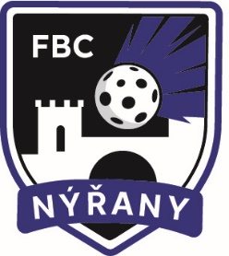
FBC Nýřany, z.s.
Havířská 1125, 330 23 Nýřany
IČ: 11909641
e-mail: fbcnyrany@gmail.com
číslo účtu: 6152340319/0800
Potvrzení o přijaté platbě
Potvrzujeme přijetí platby za příspěvek na celoroční činnost na náš bankovní účet u společnosti Česká spořitelna, a.s.
Platba ve výši byla přijata z bankovního účtu č.:
a to dne
Identifikace plátce - sportovce
Jméno a příjmení
Rodné číslo
Bydliště
Identifikace příjemce
FBC Nýřany. z.s.
Havířská 1125. 330 23 Nýřany
IČ: 11909641
Spolek je zapsán ve spolkovém rejstříku u KS v Plzni, spisová značka L 9946.
V Nýřanech dne
Jan Malát, za Výkonný výbor spolku

